2024年度中等职业教育质量

年
度
报
告

学校名称： 江西南昌新华电脑中专学校
时 间： 2024年12月20日

附件1
内容真实性责任声明

学校对 江西南昌新华电脑中专学校 质量年度报告 (2024年度)及相关附件的真实性、完整性和准确性负责。
特此声明。

单位名称(盖章)：江西南昌新华电脑中专学校
法定代表人(签名) ：

2024 年 12 月20日

附件2

官网网址：
https://www.jxxhdn.com/list_20/463.html

前 言
江西南昌新华电脑中专学校是经南昌市教育局批准成立的江西省内以互联网应用人才、电子商务人才、动画制作人才和网络技术人才职业教育学校。学校占地面积110亩，建筑面积2.9万平米，有足球场、篮球场、食堂、超市、浴室等生活配套设施齐全。学校办学以“互联网教育专家”为目标，以 “互联，通达，修身，精技” 为学生培养方向。建立良好的校风、学风，打造全面的互联网技术教学，努力实现教育教学质量不断提升。
一年来，学校以习近平新时代中国特色社会主义思想为指导，认真学习党的二十大精神，强化科学发展意识，提高教育质量报告在实际工作中指导作用，学校在坚持把教育质量报告编制工作摆上学校工作重要位置的同时，十分注重加强对政策与教育发展形势的分析，努力在全校教职工尤其是干部队伍中形成一种认识：教育质量报告编制工作不断层，数据传递不断线，依据准确的统计数据为学校的健康发展做好决策。为此，学校要求各部门加强编制资料的过程性积累，编制人员做“有心人”，切实加强教育质量报告编制工作责任心，着力提高教育质量报告数据质量，提高教育质量报告的准确性。
本报告分为人才培养、服务贡献、文化传承、产教融合、发展保障、面临挑战和改进措施、展望未来提升办学、典型案例等八个部分，全面展示一年来学校教育教学取得的成绩和面临的挑战。

目 录

附件1 内容真实性责任声明
附件2 官网网址

前言
1 人才培养
1.1专业建设
1.2课程建设质量
1.3教学方法改革
1.4就业质量
1.5创新创业
1.6技能竞赛
2 服务贡献
2.1 服务行业企业
2.2 服务地方发展
2.3 服务乡村振兴
2.4 服务地方社区
2.5具有本校特色的服务
3 文化传承
3.1 党建引领
3.2 立德树人
3.3 教材使用
3.4 校园文化建设
3.5 营造职业教育良好氛围
4 产教融合
4.1 开展联合招生、委托培养
4.2 企业参与学校教育教学环节
4.3 实习实训基地建设
4.4 校企师资互派
4.5 参与市域（行业）产教融合联合体（共同体）建设
4.6 学校开展社会培训
5 发展保障
5.1 国家、地方政策落实
5.2 办学条件达标建设
5.3 数字化教学资源建设
5.4 师资队伍建设
5.5 学校治理
5.6 质量保证体系建设
5.7 经费投入
6 面临挑战和改进措施
挑战 1：无自有校园
挑战 2：专任教师资格证及职称不足
挑战 3：公共文化课开设不足
7 展望未来，提升办学
7.1 扩大在校生规模，提升教育教学质量
7.2 规范教育教学，修订教学计划和大纲
7.3 建设特色职业化校园
7.4 提升师资力量培养
7.5 提升软、硬件办学水平
8 典型案例
8.1 社团育人、活动育人
图1：江西新华5+2就业之家人才交流会
图2：杰出校友分享会
图3：校企合作协议
图4：校企合作授牌活动
图5：学校与河林村乡村振兴签约仪式
图6：学校党员参与支持社区服务工作
图7：新华双11狂欢节
图8：学校党支部书记上党课
图9：学校党支部开展主题党日活动
图10：学习贯彻习近平新时代中国特色社会主义思想
图11：学校团员参与支持社区服务活动
图12：学生团员参加红色主题教育活动
图13：校园宣传：为党育人 为国育才
图14：校园宣传：成功毕业生展示
图15：校园宣传：学生作品展示
图16：学校与企业定期开展校企联席会
图17：电商企业入驻学校，学生开展实践学习
图18：教师入企学习
图19：动漫专业校企定向班开班，给企业总监颁发聘书
图20：面向社会，私人定制小班教学
附表
表1学校专业设置表
表2计分卡
表3满意度调查表
表4教学资源表
表5服务贡献表
表6国际影响表
表7落实政策表
封底

江西南昌新华电脑中专学校2024年度教育质量报告

1.人才培养

1.1专业建设
学校在专业设置上，以互联网+人才需求分析来及时调整专业设置。在未来几年内，互联网+人才将仍然较大缺口。需要大量有较强操作能力、掌握和使用IT产业最新技术的软件应用型人才。软件企业处在软件开发的第一线，不仅对软件产品的市场需求有最具体的了解，而且对软件应用型人才应具备的思想素质、文化素质、专业素质等各方面素质最有发言权。与企业一起制订实训教育计划，实施定向人才培养，使学校的办学更能适应经济与社会的发展。学校为适应社会人才需求趋势，把专业创新升级作为常态化工作，2024年7月专门举办了新专业升级发布会，为此，学校顺应高新技术要求，调整相适应的教学模式，是学校IT教育能否办出特色、办出成效的关键所在。

表1 学校专业设置表
序号 | 专业名称 | 专业代码
1 | 电子商务 | 730701
2 | 计算机应用 | 710201
3 | 软件与信息服务 | 710203
4 | 文秘 | 790401
5 | 艺术设计与制作 | 750101
6 | 幼儿保育 | 770101

1.2课程建设质量
紧跟IT行业发展方向；理论与实践紧密结合；为学生奠定坚实的理论基础，具备终身学习的能力；强调工具软件与理论知识的实际运用，强调动手解决问题的能力；以新技术研讨等方式及时更新知识，为学生的未来工作做准备。
课程体系设计特点由于在设计课程体系时进行了大量的有意义的市场调研，因此，设计出来的课程体系符合人们学习新知识时的思维方法，具有系统性、实用性、实践性、复合性。

1.3教学方法改革
1）、明确就业的需求，岗位的确定。
以应用型技能人才的培养为目标，以技能培养为主线，以“互联网+人才需求”为改革龙头，以行业和岗位技术需求为依据，研发出互联网+课程体系，实现教学与技能认证培训相结合，校内实训与校外实践相结合。构建新的培养计划，对现有专业进行改革，大力发展相关专业及方向。力求在教学内容上完全与市场IT技术应用发展同步，并使师资、教材、实训基地等建设与之相适应。在教学方式上实行多元化，理论和实践交叉进行，突出实践操作，使学生在训练中不断实现自我解决问题能力和动手操作能力的提高，使达到培养规格的毕业生既能得到毕业证书，又能得到一个或多个软件领域的职业资格证书。

2）、改变教学，顺应教学技术发展。
通过多种方式的指导学习（辩论、小组讨论、演讲等），采用云课堂，使学生的学习效果得以全面的提升。多模式教学方法包括：1、理论课：教师讲授基本的概念和理论知识，开设成考语数外、应用文写作，职业素质教育课程，引导学生在文化知识和职业素质提升的基础上学习；2、理实一体课：学生在实训室上实训课，人手一机，通过实验理解概念和理论知识，达到理论与实践的完美结合；3、在线培训课：学生通过计算机在线课程，进行自学、自问、自解、自判等，充分培养其发现问题、分析问题和解决问题的能力；4、指导学习课：学生提出整个学习过程中遇到的问题，教师组织讨论和解答，并引导学生深入理解，达到总结提高的目的；5、项目实训课：学生在毕业前三个月，由项目经理导师带领学生进行综合毕业项目实训，真实商业案例操作。

1.4就业质量
学校就业保障较好。以职业教育就是就业教育为出发点，校领导对就业工作高度重视；近年来不断采用定向合作、岗位实习、就业双选等方式开展校企合作，让学生在校期间获得更多的实践锻炼。
1）、今年学校举办了大型人才供需洽谈会（超过100家企业参加），每个毕业班会获得不少于三场的专场招聘会。
2）、除了大型招聘会，专场招聘会，学校就业形式多种多样，有岗位实习，定向班合作等等。

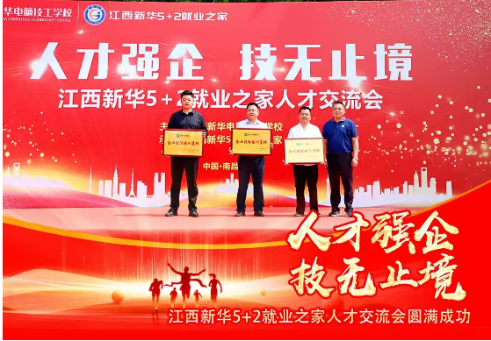

（图1：江西新华5+2就业之家人才交流会）

1.5创新创业
在学生毕业后，学校就业办会对学生进行两类回访：三个月内，不少于两次的电话回访，半年内，不少于一次的实地回访。
杰出校友反哺学校，在暑假开展杰出校友分享会。学子传帮带（1期/年）,学校在全国各地成立校友会，毕业后回母校向在校生传授就业和创业宝贵经验。
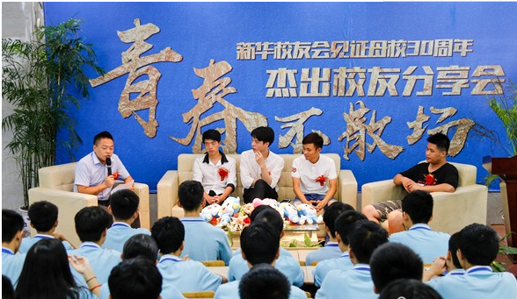

（图2：杰出校友分享会）
1.6技能大赛
近年来，学校在各项评比和竞赛中取得了优异成绩。班主任杨美艳老师荣获2021年南昌市职业技能大赛中职班主任能力比赛三等奖，邱小云老师荣获2021年南昌市职业技能大赛中职班主任能力比赛一等奖，省级比赛二等奖。学校在2022年南昌市职业院校技能大赛教学能力比赛荣获二等奖，在2022年江西省职业院校技能大赛中等职业学校班主任能力比赛荣获三等奖。2023年我校师生在2023ACP世界大赛省赛、中国区总决赛都获得了优异的成绩；2023年全市防溺水手抄报活动同样获得优异成绩；2024年获得省赛二等奖3个，三等奖2个，市赛奖项5个。

2.服务贡献
2.1 服务行业企业
目前，为了提升学生就业质量，为企业输送人才，学校大力开展校企共建，签订合作关系，模式多种多样，有“岗位实习”、“定岗实习”、“定向班合作”等校企合作方式，全年开展校企合作企业45家。
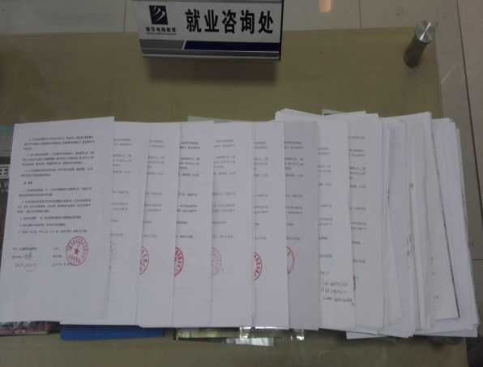

（图3：校企合作协议）

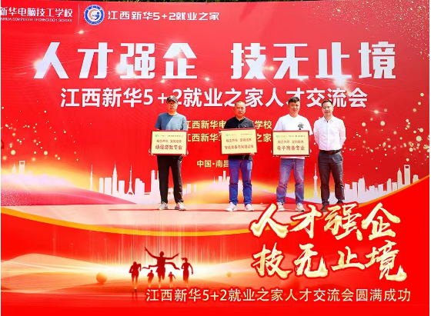

（图4：校企合作授牌活动）
2.2 服务地方发展
学校专业新，电子商务、艺术设计、游戏动漫、软件开发开设同步一线发达城市，给本市新经济发展带来动力；比如在南昌699创意园、青云谱电商基地，青山湖电商基地，红谷滩动漫基地进行校企互动，输送了大量人才。现在已经有长期稳定的就业合作单位，企业对就业生满意度一直保持在90%以上。
2.3 服务乡村振兴
为充分发挥学校职业教育人才培养、技术培训优势，学校整合教学科研资源，搭建好政府、农村、学校三方之间的桥梁；围绕乡村振兴战略的实施，坚持“志愿服务+技术指导+技术培训”三结合，全面助力乡村振兴。
1月27日，在南昌市政府办公室驻村工作队的协调下，学校与南昌市新建区象山镇河林村村委会签订合作协议，为河林村实施乡村振兴注入新的动力。

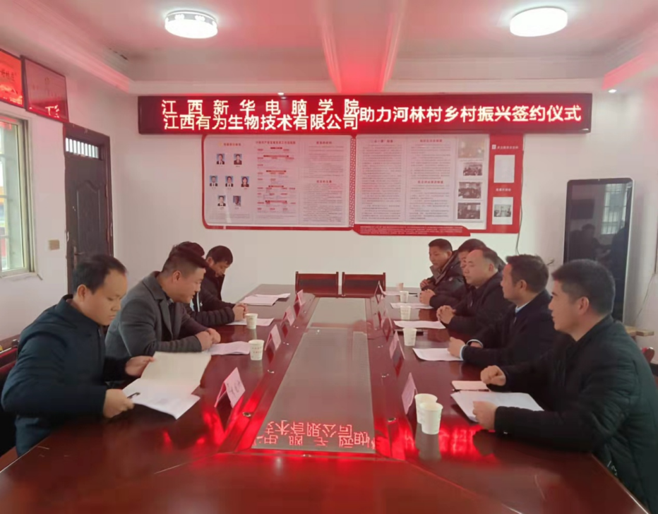

（图5：学校与河林村乡村振兴签约仪式）
2.4 服务地方社区
学校秉承服务地方社区的原则，面向市内养老院等地方社区，组织学生进行敬爱老人关爱老人活动，鼓励学生服务地方社区。疫情期间，学校党支部按照疫情防控工作部署要求，积极参与服务社区舆情宣传控制、防疫物资调配、防疫人员培训、防疫值班等工作，充分发挥了党员模范带头作用。
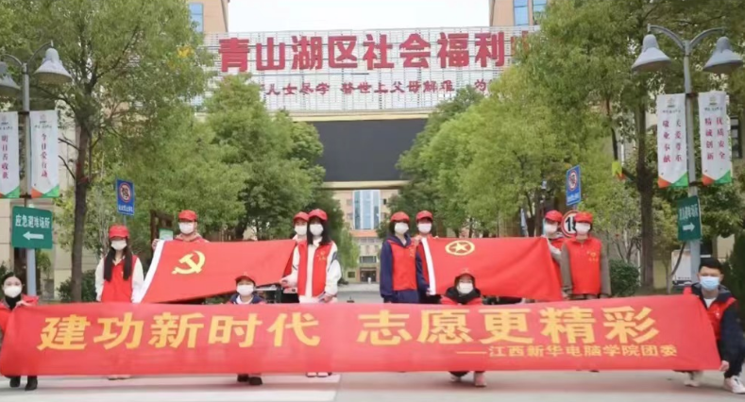
（图6：学校党员参与支持社区服务工作）

2.5具有本校特色的服务
为积极响应国家大众创业，万众创新的号召，学校在专业教学上以实践锻炼为主要特点，把握专业特点。例如为学校的电商专业的同学们在11月11日参与第四届“双11狂欢盛典”校园购物节。校园购物节是以电商专业学生团队形式参与，各团队在指导老师的帮助下平时以线上产品销售为主，当天却在校园篮球场上设置自己的校园展销摊位，为全校师生提供线上线下售卖商品或服务，学生们准备了琳琅满目的商品、采用花样繁多的促销手段，有的摊位前甚至排起了长队，现场气氛异常火爆。
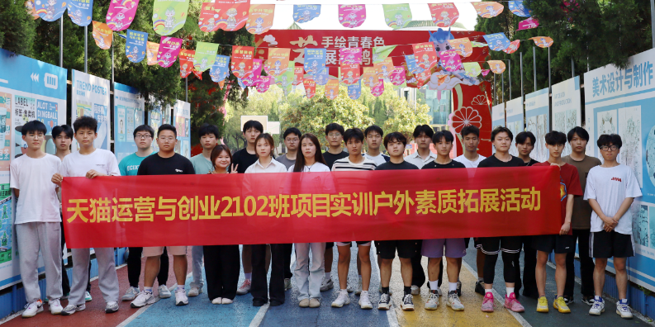

（图7：新华双11狂欢节）
3.文化传承

3.1党建引领
2024年是向第二个百年奋斗目标进军和实施“十四五”规划的关键之年。江西南昌新华电脑中专学校坚持把党建工作作为学校各项工作的重要抓手。
江西南昌新华电脑中专学校党支部（以下简称“党支部”）以党的二十大精神为统揽，以提升党建工作科学化、规范化为核心，以服务德育教育为宗旨，有力推进党建各项工作。一年来，党支部多措并举着力提升组织力、引领力和凝聚力，在促进学校发展、服务全体师生、教学育人等方面，取得了一定的成绩。
党支部严格党内日常组织生活制度，认真落实“三会一课”制度。一年以来，召开党员大会10次，开展党课学习12次，并组织主题党日活动12次。支部对党员常教育、常培训，开展具有针对性的思想教育，切实提高支部党员质量，致力于培养出一支开拓创新的“先行军”、拼搏肯干的“攻坚队”。
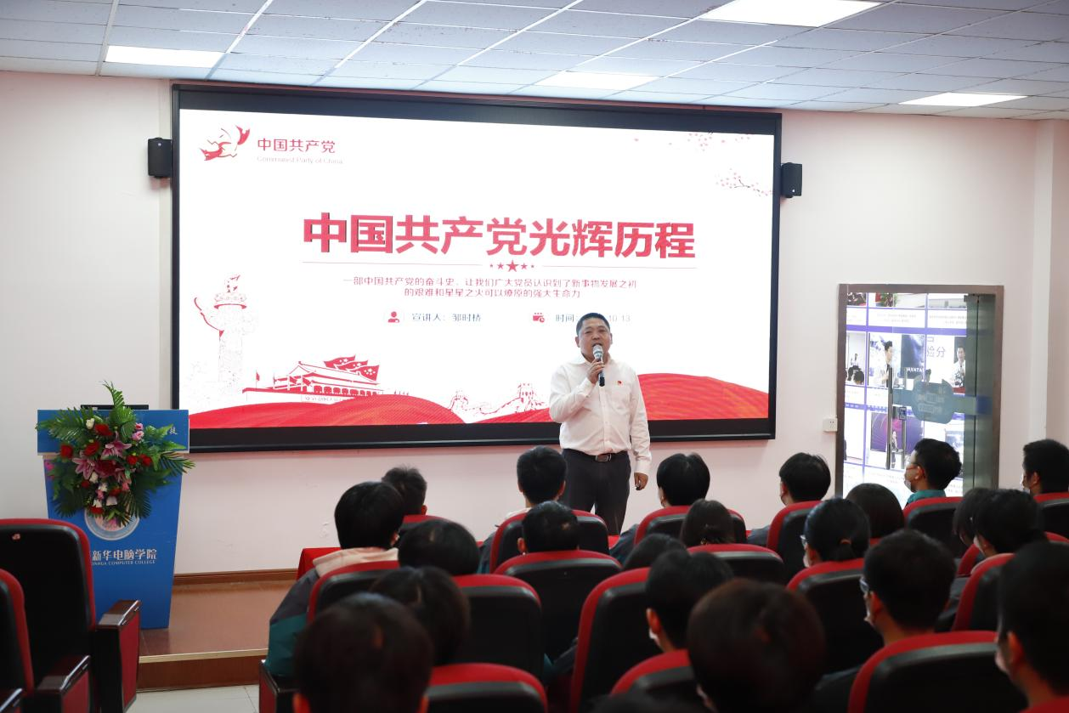

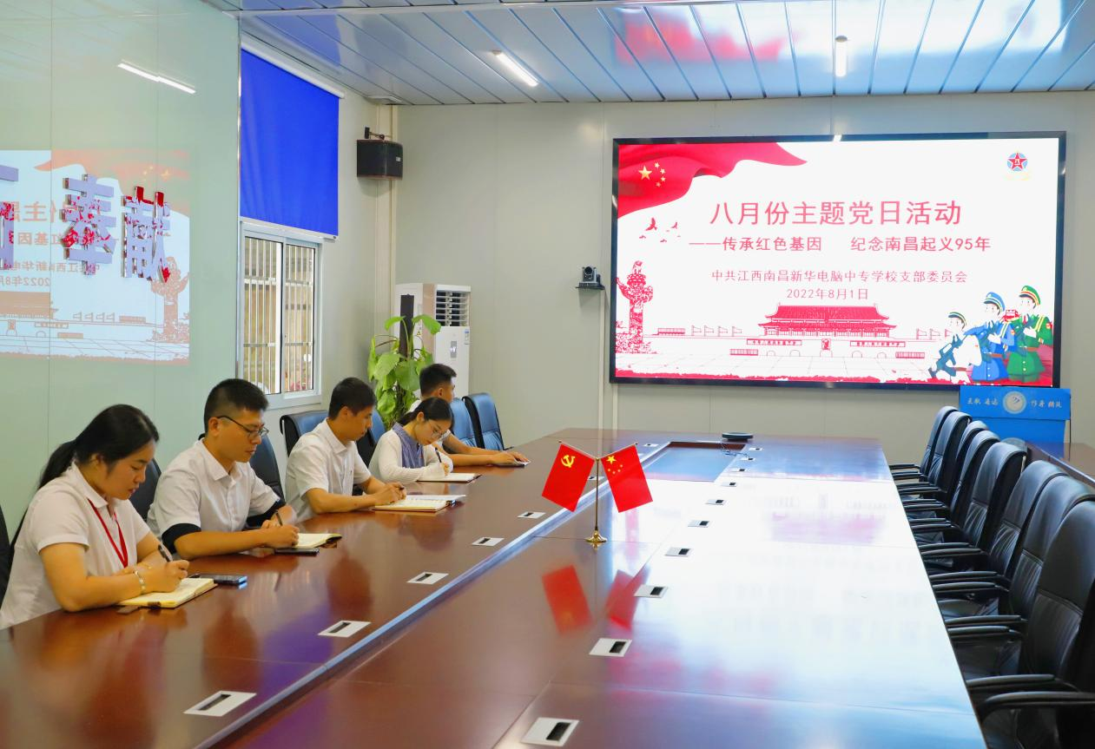
（图8：学校党支部书记上党课）

（图9：学校党支部开展主题党日活动）

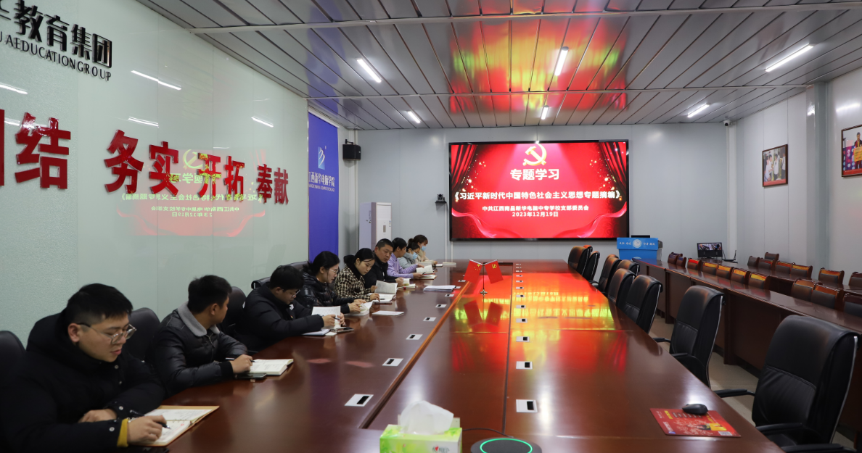

（图10：学习贯彻习近平新时代中国特色社会主义思想）

3.2立德树人
学校注重学生思想品德教育，让每一位学子都能成人成才，在校学生思想积极向上，热爱祖国，学习社会主义核心价值观，学雷锋、尊师重德。三教三训，开展专业教育、校纪校规教育、法制教育，培养学生优良的品德，始终坚持“先成人，再成才”的培养理念。学校在创建南昌卫生文明城市的学习、宣传和行动。让学生进一步提升自身文明程度，讲文明树新风，讲卫生爱环境，为创文做出自己应有的行动。
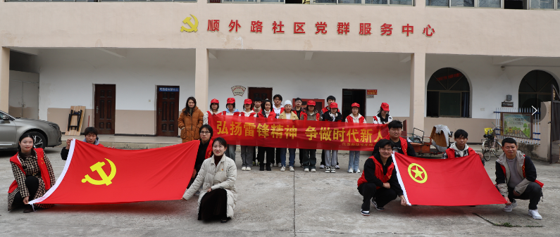

（图11：学校团员参与支持社区服务活动）
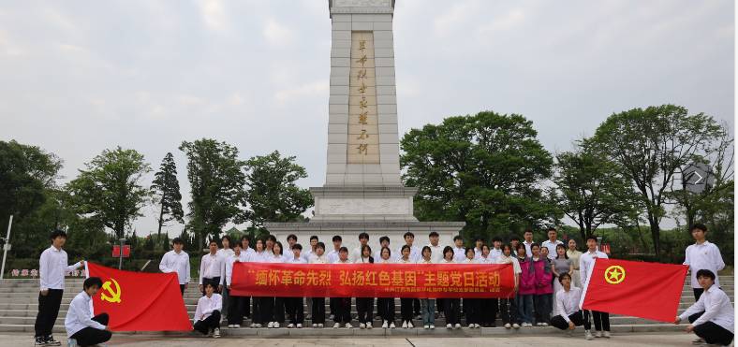

（图12：学生团员参加红色主题教育活动）

3.3教材建设质量
教材建设工作是学校的一项基本建设工作，是衡量学校办学水平高低的重要标志之一，是进一步深化教学改革、巩固教学改革成果、提高教学质量、造就高素质人才的重要环节。
1）指导思想
深化课程体系和教学内容改革，培养学生的创新能力和实践能力，全面提高教学质量为重点，总结经验，认真研究教材建设的新思路、新机制和新方法。加强组织领导，加大扶持力度，深化教材工作改革，突出重点、提高质量，注重特色、推行精品，丰富品种、优化配套，建设一批既能反映现代科学技术先进水平，又符合人才培养目标和培养模式、适用性强、质量高的教材。
2）目标和任务
1．加强教材选用及管理工作 。 继续加强教材选用管理，规范选用程序，大力推广、使用教育部门规划教材、国家级重点教材、省级优秀教材。
2．重视见习教学环节的教材建设。见习教学环节的教材建设，必须做到与理论教学相配合、与新的教学方法相适应、且符合教学大纲的要求。对课程见习材料的编写，既要考虑见习科室的具体情况，更应该强调编写稳定性、通用性较强的见习教材。见习教学环节的材料建设要体现规范化，具有创新性与综合性，同时有利于对学生能力的培养。
3．微课、电子教材、多媒体教材的教材建设 。 紧密结合工学一体教学方法与手段的改革，大力推进电子教材建设，以适应理实一体、项目化实训教学需要。
3.4校园文化建设
学校办学以“互联网教育专家”为目标，建立良好的校风、学风，打造全面的互联网技术教学，努力实现教育教学质量不断提升。
校 训：互联 通达 修身 精技。
教师宣言：每位学生都是母校的最爱，不放弃每一位学生。
做学生一生都尊敬的好老师！
学生梦想：立一等品格、求一等技能、成一等事业。
教师格言：教室里的每个孩子都是一个家庭的希望。
让校园每个脚落都能育人，通过文化校园建设从而达到润物细无声的育人效果！
3.5营造职业教育良好氛围
通过校园宣传、社会媒体、公众活动等方式，向社会宣传职业教育的重要性和价值，提高职业教育的社会认知度和认可度。定期举办校园作品成果展，展示我校职业教育的优秀成果和毕业生的就业情况，增强职业教育的吸引力和影响力。
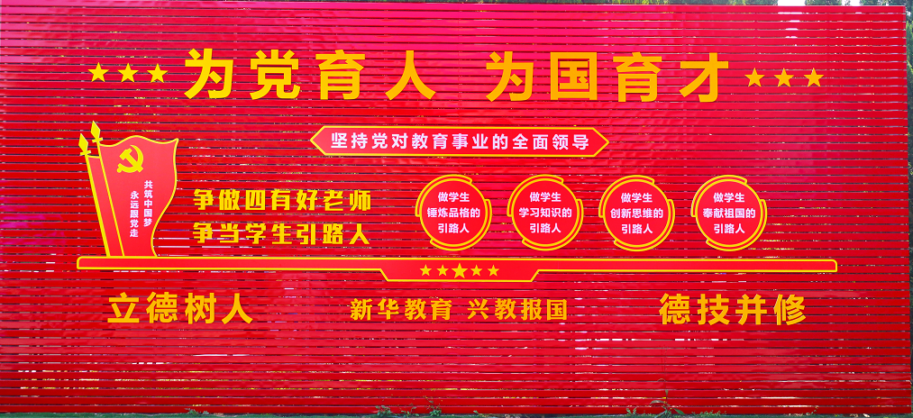

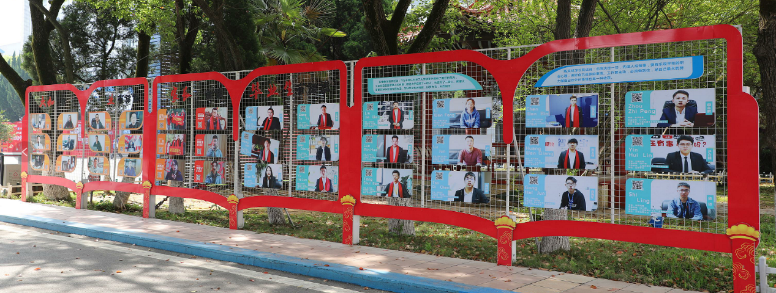
（图13：校园宣传：为党育人 为国育才）

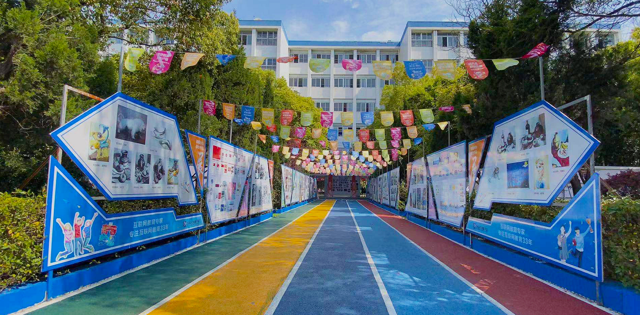
（图14：校园宣传：成功毕业生展示）

（图15：校园宣传：学生作品展示）

4.产教融合
4.1 开展联合招生、委托培养
学校积极与其他中等职业学校、高职院校、培训机构等寻求建立合作关系，共同开展联合招生工作；同时，与合作企业或行业进行充分沟通，了解企业或行业对人才的需求和要求。为此学校专门成立外部拓展部门，专人负责，积极开展此项工作，有望在2025年取得突破。
1）制定定联合招生计划，明确招生专业、人数、条件等。同时，制定招生宣传方案，加强招生宣传工作，吸引更多优质生源。
2）统一招生标准和流程，确保招生的公平、公正和透明。同时，加强招生过程中的管理和监督，防止违规招生行为的发生。
3）优先选择具有丰富教学经验、良好师资力量和先进教学设备的学校或培训机构作为委托培养单位。
4）与委托培养单位共同制定委托培养计划，明确培养目标、课程设置、教学方式、实践教学等内容。同时，制定详细的教学计划和时间表，确保委托培养工作的顺利进行。
5）对委托培养过程进行全面的管理和监督，确保教学质量和效果。定期与合作企业或行业进行沟通和交流，及时了解企业或行业对人才培养的意见和建议，不断改进和完善委托培养计划。
4.2 企业参与学校教育教学环节
我校已建立教育发展委员会，由学校、协会、企业共同组成，企业技术骨干定期参与学校实践课程大纲制定、参与学校实践课程教学。提供实践教学资源和实践教学指导，为学生提供实践机会，提高学生的实际操作能力和解决问题的能力。定期组织学生到企业进行实地考察和实践。通过企业实习，学生可以更加深入地了解企业的运营模式和市场需求，提高自己的职业素养和就业竞争力。
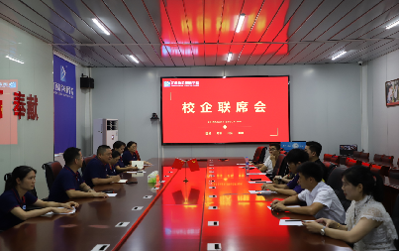

（图16：学校与企业定期开展校企联席会）
4.3 实习实训基地建设
学校致力于打造功能齐全、技术先进、数量充足的实习实训基地，以满足学生实践教学的需求，提高学生的实际操作能力和职业素养，我校各专业均有实习实训基地，其中电子商务、计算机动漫与游戏制作 、美术设计与制作专业有企业入驻，建设了小规模校内实训实习基地。

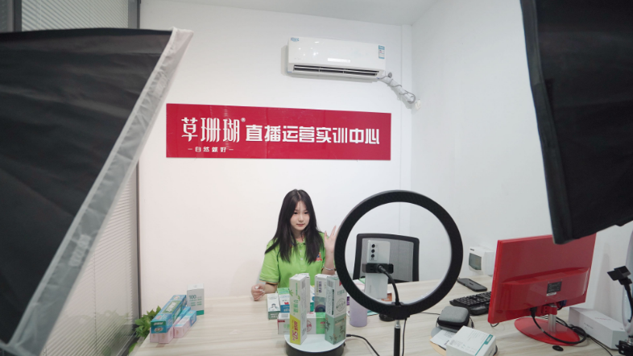

（图17：电商企业入驻学校，学生开展实践学习）
4.4 校企师资互派
我校积极开展教师实践下企业工作，每年定期会安排老师到企业实践，周期为60天，同时积极引进企业优秀技术和管理人员来校助教，充分产教融合，工学一体的教学模式，增强老师和学生的实践动手能力和掌握市场前沿技术。
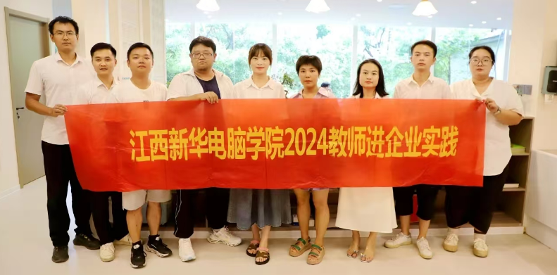

（图18：教师入企学习）

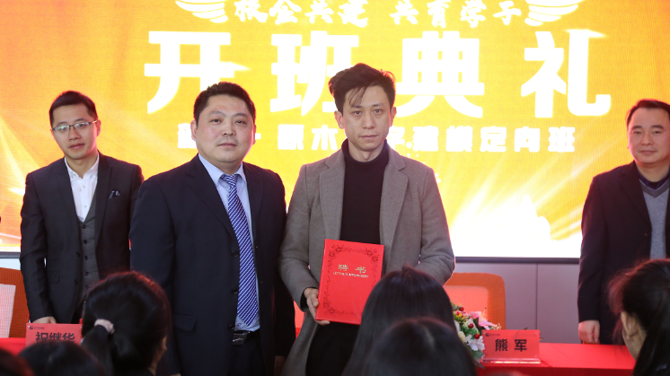

（图19：动漫专业校企定向班开班，给企业总监颁发聘书）
4.5 参与市域（行业）产教融合联合体（共同体）建设
学校外部拓展部门，在大力开展产教融合，联合办学的同时，同时寻求积极参与行业产教融合联合体的建设当中去。为学生的就业和发展提供了更好的保障。同时，也为企业提供了优秀的人才资源，促进了企业的发展，为区域经济的发展做出了贡献。
  - 开展社会培训
1）2024年江西南昌新华电脑中专学校面向下岗待业、辍学、退伍军人等人群，提供和开设了多个短期专业课程，UI设计、JAVA软件开发工程师、WEB设计与开发、办公专家班、广告设计班、短视频编辑、室内设计班、电竞强化班等。这些专业课程涵盖了多个领域，为社会待业群体提供了再就业的机会。2024年面向社会完成职业培训达400人次，同时针对退伍军人群体开展五个月的UI设计培训，达209人次。根据市场需求，2024年增设的PLC专业，为社会培训PLC人才提供平台，且取得了良好的成绩。
2）深化教学改革，提高教学质量。积极推行工学结合理实一体化教学。依据“基础扎实、专业模块、重在技能”的思想，实行核心课程与导师训练项目式的课程体系。搭建公共基础课程、专业课程、工学一体化实训课程三个阶梯式课程平台。积极推进教师将教学工作与市场的实际工作相结合，开展教师企业交流，每年不少20人次，充分发挥学校作为南昌市高技能人才基地的作用，发挥资源优势，大力开展社会培训与服务。大力推进信息技术教育，以微课和视频教学带动教学现代化，充分利用网络提供丰富的学习资源，构建个性化学习空间。探索信息技术与课程整合之路，充分利用现代信息技术手段，实现教学手段和教学管理现代化。
3）不断加强校企合作，常年聘请IT界教育专家、学者为客座教授，先后签约300多家金牌合作企业，引进了阿里云、百度、联想、京东、360等知名IT企业进行订单式培养，定向就业，不但保证成功就业，而且保证高质量就业。学生就业率、对口就业率、就业满意度均保持在95%以上。
2024年江西南昌新华电脑中专学校职业培训效果显著，学生能够熟练掌握各种专业软件和工具，具备解决实际问题的能力，获得满意的工作。

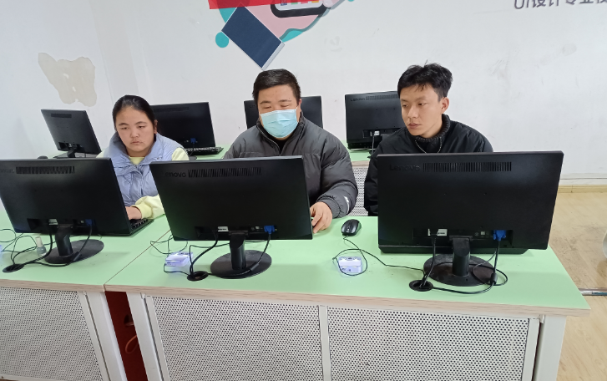

（图20：面向社会，私人定制小班教学）
5.发展保障
5.1 国家、地方政策落实
严格落实学生的国家资助政策。为切实落实国家对中等职业学校家庭经济困难学生资助政策，使学生顺利完成学业，坚持受助学生本人申请，班级上报，资助办公室严格按照国家资助政策界定资助对象，认真负责审查学生佐证资料，资助学生名单公示。公示无异议后，资助办填写《免学费综合情况花名册》、《助学金综合情况花名册》上报市局。秉承资助规范的原则，让国家资助发挥了良好的促学作用。
资助系统定期维护：学校资助管理人员按月在国家中职资助系统提交审核免学费和助学金数据，并按月在系统做助学金发放。学校资助管理人员与财务部门共同核查资助每一笔入帐和每一笔发放，以及结余资金。
学校在省市各界领导的关心与支持下，一直坚持特色职业教育发展路线，办学规模和办学品质也不断提升。今年学校以紧缺型高技能人才培养计划为契机，顺应互联网新产业发展，并投入资金打造了全新的人工智能、大数据中心、网络安全实训基地，极大程度地提升了学校的实训条件。这一系列举措一定程度上顺应了“互联网+”时代的需求，也是学校对互联网实用型人才培养计划的重要体现，更标志着学校专业建设又迈出了重要的一步。
学校严格按照规定招收录取学生，学生持录取通知书及本人身份证或户口簿到学校办理报到，由市教育局统一注册后获得学籍。
5.2 办学条件达标建设
2024年学校现有在校生520人，专任教师63人，投入教学、实习仪器设备总值为1524.24万元，生均图书达到71册，办学场地属租赁，生均用地面积达131.5平方米。
在主管部门和集团的大力支持下，2024年3月学校与新建区政府签定购置土地协议，将建设一个具有新华特色的职业教育园区，必将给江西省职业教育注入新的活力，在办学定位、专业设置、培养目标等方面与江西经济区建设的实际需要进行对接，为江西经济区建设提供人才保障和智力支持。

5.3数字化教学资源建设
学校借助集团华人课堂及校企合作企业资源，开发了以学习者为中心，以项目化课程资源建设为重点，集教学资源、互动学习、评价考核于一体的信息化教学资源。专业教学资源库的建设，实现了资源共享，推动了学校管理信息化和教学信息化建设，在教学改革和终身学习等方面发挥了重要作用。
该共享平台支持网络课程、精品资源共享课程等；支持备课、上课、移动教学、移动学习、即时交互等；实现了学校企业、专兼教师、不同专业、校内校外优质资源的共享；真正达到了能学、辅教。有效促进了优质数字教学资源的建设应用。促进了信息化教学模式改革，促进了混合教学模式、翻转课程、项目教学等应用，促进了人才培养质量的全面提高。

5.4师资队伍建设
教师的教学水平关系到学校整体教学质量，作为IT职业学校，IT技术更新发展快，老师自身能力的培养尤为重要，所以建立一个良好的教师再学习机制是必然的。
要培养高质量的人才，教师是其中一个关键的因素。我们和相关的IT企业和国内知名的互联网公司进行联系，将我们的教师送到相关的企业进行专门的培训和参观学习，不断提高他们的实际操作能力，同时加强对相应工作岗位的了解。2024年学校暑期送了36位教师进企业实践学习两周；学校同时利用集团公司平台，大力开展新华大讲堂，全年教师培养课题达10个之多，对教师的教学水平有很明显的提升。
新教师成长，学校利用传帮带，老带新的方式，按周和月对相关指标进行成长记录的记载和关键岗位指标的考核。同时教务处利用第二课堂集中给新教师做课题性的培训，培训完后新教师集中授课大比武，让新老师们在短时间内能尽快使用单位需求，教学需求。
5.5学校治理
学校自建校以来始终遵照党的教育方针、政策，切实执行《民办教育促进法》，以服务经济发展、满足社会需求为导向，以振兴国家，振兴教育为己任，把“新华教育，兴教报国”作为办学的崇高理想，担负起中国职业教育的历史使命和时代重任。
学校实行理事会领导下的校长负责制，学校机构设置健全，下设行政人事处、督查处、财务处、总务处、教务处、学生处、党支部、团委、创就业指导中心、考试考证中心、学籍科、资助管理办公室、学生服务中心等十多个教学、管理和服务部门，严格执行“三重一大”事项集体决议制度
发挥学校《章程》的统领作用，以修订、实施《章程》为契机，认真贯彻执行中央、省市关于中等职业教育改革发展一系列重大改革决策部署和政策规定，确保学校正确的办学方向和育人导向，健全内部质量保证体系，进一步建立健全相关机构，优化内部治理结构，做好制度“废、改、立”工作。坚持教代会制度和校务公开制度，切实做到依法治校、依法治教，民主监督和民主管理制度更加成熟。
5.6质量保证体系建设
在中职院校教学质量诊断与改革实施过程中，提高教育质量是当前中职院校工作的核心，是中职学校发展的永恒主题。实施中职院校教学质量诊断与改革体系的目的是进一步完善内部质量保证体系，从而建立长期的内部质量保证机制。
学校教学上采用过程管控，有教学事故认定办法，教师课酬制度及月度综合数据评定，教学满意调查等，鼓励老师参与项目研发。
学生管理上注重班级管理，有班主任考评制度，学生管理手册，学生活动组织方案，三教三训入学教育内容。后勤保障有总务处提供全面保障，学校有集团后勤总公司提供餐饮、超市等服务。财务采取集团统一管控制度，使用网络财务系统。

5.7经费投入
学校在办学上是自主办学，自筹资金。为了提升实训及教学设备，每年学校不断增加资金投入，今年教学、实习设备新增投入19.5万元。
学校依法建帐，记帐规范，开资合理，教职工工资、福利与学校发展资金比例适当；管理透明，民主理财；能够依法接受有关部门的审计。
根据国家政策安排教职员工假期，每月8号准时发放工资，所有员工均按国家要求购买五险一金。
6.面临挑战和改进措施
挑战 1：无自有校园
学校现租赁的校区是省卫生职业技术学院的东校区，占地面积110亩，租赁期限至2029年7月31日。今年3月，学校已与南昌市新建区政府签定购地协议，目前处于动工的准备阶段。
挑战 2：专任老师教师资格证及职称不足
作为民办中等职业教育学校，我们为社会培养的学生，必须是动手能力和实践能力很强的人才，所以学校在招聘教师的时候，注重的是教师的实践动手能力，针对这个问题，学校已经下文件规定，鼓励教师们考取教师资格证书，并且所有的考试费用学校给予全额报销，同时，学校在接下来的招聘工作中，将弥补教师资格和职称的不足问题，争取达到民办中职学校的办学要求。
挑战 3：公共文化课不足
公共文化课不足的问题，学校已经意识到其重要性，公共文化课在中职学校起着非常重要的支撑作用，是学校教育的坚实基础和脊梁，是学生终身学习、终身发展所必须具备的基础素养。学校已安排教学相关部门加大公共文化课的授课比重，将其渗透到学生的个人成长方方面面。
7.展望未来
7.1 扩大在校生规模，提升教育教学质量
学校在办学首先要实现分级达标、恢复招生，逐步扩大在校生规模，同时提升教育教学质量和水平。
7.2 规范教育教学，修订教学计划和大纲
不断规范教育教学，从教学计划和大纲的修订上，符合中职学生的学习特点。
7.3 建设特色职业化校园
建设特色职业化校园，在校园宣传和校园氛围上，突出文明校园建设，突出校园德育教育，再围绕新华互联网科技，营造浓厚的校园互联网科技氛围。
7.4 提升师资力量培养
提升师资力量培养，开展教师自我学习自我提升。通过外出培训、教育教研、公开课、项目研发、实训教学等方式提升教师的技能水平。鼓励老师参加评比和社会资证考试，争取更多的人获得双师型教师评定。
7.5 提升软、硬件办学水平
以互联网技术发展为依托，持续做好硬件设施的同步更新，打造特色专业，提升软件专业规模。
8.典型案例
8.1 社团育人、活动育人
学校积极开展思想品德教育活动。培养学生爱国主义思想、感恩父母、感恩老师的高尚情操。
举行各类体育项目比赛，培养学生身体素质，增强学生运动技能，提升学生免疫力。
学生安全教育是重中之重，开设了入学教育、法制教育、消防教育、新冠病毒预防教育等。提高学生安全意识，防范于未然。
学校将继续以党的教育方针为指导方向，以“团结、务实、开拓、奉献”企业精神为动力，向“办人民满意的教育”的目标迈进，克服困难、与时俱进，创新办学思路，加快学校软硬件实力提升，持续走好特色办学规范办学路线。
表2 计分卡
序号 | 指标 | 单位 | 2024年
1 | 毕业生人数 | 人 | 361
2 | 毕业去向落实人数 | 人 | 361
3 | 其中：毕业生升学人数 | 人 | 120
4 | 升入本科人数 | 人 | 0
5 | 毕业生本省去向落实率 | % | 92
6 | 月收入 | 元 | 3700
7 | 毕业生面向三次产业就业人数 | 人 | 241
8 | 其中：面向第一产业 | 人 | 0
9 | 面向第二产业 | 人 | 0
10 | 面向第三产业 | 人 | 241
11 | 自主创业率 | % | 7
12 | 毕业三年晋升比例 | % | 18

表3 满意度调查表
序号 | 指标 | 单位 | 2024 年
1 | 在校生满意度 | % | 98.72
 | 其中：课堂育人满意度 | % | 98.18
 | 课外育人满意度 | % | 99.09
 | 思想政治课教学满意度 | % | 99.09
 | 公共基础课(不含思想政治课)教学满意度 | % | 99.39
 | 专业课教学满意度 | % | 98.79
2 | 毕业生满意度 | % | 93.8
 | 其中：应届毕业生满意度 | % | 95.7
 | 毕业三年内毕业生满意度 | % | 92.6
3 | 教职工满意度 | % | 96.6
4 | 用人单位满意度 | % | 96.1
5 | 家长满意度 | % | 91.1

表4 教学资源表
序号 | 指标 | 单位 | 2024年
1 | 生师比 |  | 8：1
2 | 双师素质专任教师比例 | % | 78
3 | 高级专业技术职务专任教师比例 | % | 25.4
4 | 专业群数量 | 个 | 0
5 | 专业数量 | 个 | 6
6 | 教学计划内课程总数 | 门 | 28
7 | 教学计划内课程总数 | 学时 | 3258
8 | 教学计划内课程-课证融通课程数 | 门 | 7
9 | 教学计划内课程-课证融通课程数 | 学时 | 36
10 | 教学计划内课程-网络教学课程数 | 门 | 1
11 | 教学计划内课程-网络教学课程数 | 学时 | 72
12 | 教学资源库数 | 个 | 113
13 | 其中：国家级数量 | 个 | 0
14 | 接入国家智慧教育平台数量 | 个 | 0
15 | 省级数量 | 个 | 0
16 | 接入国家智慧教育平台数量 | 个 | 0
17 | 校级数量 | 个 | 113
18 | 接入国家智慧教育平台数量 | 个 | 0
19 | 在线精品课程数 | 门 | 20
20 | 在线精品课程数 | 学时 | 20
21 | 在线精品课程课均学生数 | 人 | 109
22 | 其中：国家级数量 | 门 | 0
23 | 接入国家智慧教育平台数量 | 门 | 0
24 | 省级数量 | 门 | 0
25 | 接入国家智慧教育平台数量 | 门 | 0
26 | 校级数量 | 门 | 20
27 | 接入国家智慧教育平台数量 | 门 | 0
28 | 虚拟仿真实训基地数 | 个 | 2
29 | 其中：国家级数量 | 个 | 0
30 | 接入国家智慧教育平台数量 | 个 | 0
31 | 省级数量 | 个 | 0
32 | 接入国家智慧教育平台数量 | 个 | 0
33 | 校级数量 | 个 | 2
34 | 接入国家智慧教育平台数量 | 个 | 0
35 | 编写教材数 | 本 | 6
36 | 其中：国家规划教材数量 | 本 | 0
37 | 校企合作编写教材数量 | 本 | 6
38 | 新形态教材数量 | 本 | 0
39 | 接入国家智慧教育平台数量 | 本 | 0
40 | 互联网出口带宽 | Mbps | 1000
41 | 校园网主干最大带宽 | Mbps | 1000
42 | 生均校内实践教学工位数 | 个/生 | 1
43 | 生均教学科研仪器设备值 | 元/生 | 29312.3

表5 服务贡献表
序号 | 指标 | 单位 | 2024年
1 | 毕业生就业人数 | 人 | 241
2 | 其中：A类：留在当地就业 | 人 | 222
3 | B类：到西部和东北地区就业 | 人 | 0
4 | C类：到中小微企业等基层就业 | 人 | 241
5 | D类：到大型企业就业 | 人 | 0
6 | 横向技术服务到款额 | 万元 | 0
7 | 横向技术服务产生的经济效益 | 万元 | 0
8 | 纵向科研经费到款额 | 万元 | 0
9 | 技术产权交易收入 | 万元 | 0
10 | 知识产权项目数 | 项 | 0
11 | 其中：专利授权数量 | 项 | 0
12 | 发明专利授权数量 | 项 | 0
13 | 专利转让数量 | 项 | 0
14 | 专利成果转化到款额 | 万元 | 0
15 | 非学历培训项目数 | 项 | 0
16 | 非学历培训学时 | 学时 | 0
17 | 公益项目培训学时 | 学时 | 0
18 | 非学历培训到账经费 | 万元 | 0

表6国际影响表
序号 | 指标 | 单位 | 2024年
1 | 接收国外留学生专业数 | 个 | 0
2 | 接收国外留学生人数 | 人 | 0
3 | 接收国外访学教师人数 | 人 | 0
4 | 开发并被国外采用的职业教育标准数量 | 个 | 0
5 | 其中：专业标准 | 个 | 0
6 | 课程标准 | 个 | 0
7 | 开发并被国外采用的职业教育资源数量 | 个 | 0
8 | 开发并被国外采用的职业教育装备数量 | 个 | 0
9 | 在国外开办学校数 | 所 | 0
10 | 其中：专业数量 | 个 | 0
11 | 在校生数 | 个 | 0
12 | 中外合作办学专业数 | 个 | 0
13 | 其中：在校生数 | 人 | 0
14 | 专任教师赴国（境）外指导和开展培训时间 | 人日 | 0
15 | 在国（境）外组织担任职务的专任教师数 | 人 | 0
16 | 国（境）外技能大赛获奖数量 | 项 | 0

表7 落实政策表
序号 | 指标 | 单位 | 2023年
1 | 全日制在校生人数 | 人 | 133
2 | 年生均财政拨款水平 | 元 | 0
3 | 年财政专项拨款 | 万元 | 0
4 | 教职员工额定编制数 | 人
5 | 教职工总数 | 人 | 155
6 | 其中：专任教师总数 | 人 | 63
7 | 思政课教师数 | 人 | 3
8 | 体育课专任教师数 | 人 | 21
9 | 美育课专任教师数 | 人 | 23
10 | 班主任人数 | 人 | 22
11 | 参加国家学生体质健康标准测试人数 | 人 | 133
12 | 其中：学生体质测评合格率 | % | 92.3
13 | 职业技能等级证书（含职业资格证书）获取人数 | 人 | 25
14 | 企业提供的校内实践教学设备值 | 万元 | 50
15 | 与企业共建开放型区域产教融合实践中心 | 万元 | 0
16 | 聘请行业导师人数 | 人 | 0
17 | 其中：聘请大国工匠、劳动模范人数 | 人 | 0
18 | 行业导师年课时总量 | 课时 | 0
19 | 年支付行业导师课酬 | 万元 | 0
20 | 年实习专项经费 | 万元 | 10
21 | 其中：年实习责任保险经费 | 万元 | 10

对于教育工作者来说，最大的魅力不是成功，而是责任；最好的教育不是灌输，而是启迪；最快的脚步不是跨越，而是继续。
学校将继续以必胜的信心、百倍的热情、务实的态度、创新的意识和开拓进取的精神，齐心协力、奋力拼搏，共创中等职业教育美好的明天！
主 编：李宏海
副主编：邹时桥
责任编辑：卫群
审 核：李 军
学校邮箱：jxxhbgs@xhgroup.cn
学校电话：0791-82293636

